新 书 推 荐

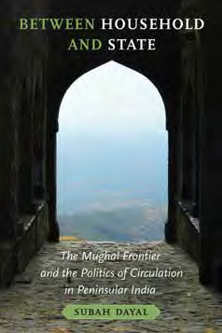
中文书名：《家国之间：莫卧儿王朝的边疆与印度半岛的流通政治》
英文书名：Between Household and State：The Mughal Frontier and the Politics of Circulation in Peninsular India
作 者：Subah Dayal
出 版 社：University of California Press
代理公司：ANA/Jessica
页 数：279页
出版时间：2024年12月
代理地区：中国大陆
审读资料：电子稿
类 型：社会科学

内容简介：

几十年来，学者们一直在研究莫卧儿帝国，这是南亚最大和最强大的前殖民帝国，以衡量其政治、意识形态和文化制度的伟大程度。《家国之间》脱离了莫卧儿王朝过去的王朝叙述，突出了精英家庭和家庭网络在塑造皇权方面的作用，特别是在印度半岛，这是次大陆上唯一一个从未完全纳入帝国王国的地区。

这本书利用波斯语和乌尔都语的稀有文献和文学材料以及荷兰东印度公司的档案，带领我们踏上了从德干的军事堡垒和地区法院到科罗曼德海岸的编织村庄的旅程，以研究区域精英联盟、世仇和物质交流如何与帝国机构相交，以创造新的亲和力形式， 归属感和社会排斥。《家国之间》一书将注意力集中到“家”(ghar)或“家”(home)的重要性上，作为一种分析框架，它揭示了17世纪莫卧儿王朝在多变的印度半岛地理上确立的流动形式的主权。

作者简介：

苏巴·达亚尔（Subah Dayal）是纽约大学加拉廷个性化研究学院的助理教授。她的著作发表在《东方经济和社会史杂志》（Journal of the Economic and Social History of the Orient）和《南亚、非洲和中东比较研究》（Comparative Studies of South Asia, Africa, and the Middle East）上。

感谢您的阅读！
请将反馈信息发至：版权负责人
Email：Rights@nurnberg.com.cn
安德鲁·纳伯格联合国际有限公司北京代表处
北京市海淀区中关村大街甲59号中国人民大学文化大厦1705室, 邮编：100872
电话：010-82504106, 传真：010-82504200
公司网址：http://www.nurnberg.com.cn
书目下载：http://www.nurnberg.com.cn/booklist_zh/list.aspx
书讯浏览：http://www.nurnberg.com.cn/book/book.aspx
视频推荐：http://www.nurnberg.com.cn/video/video.aspx
豆瓣小站：http://site.douban.com/110577/
新浪微博：安德鲁纳伯格公司的微博_微博 (weibo.com)
微信订阅号：ANABJ2002


